桃園市立龍潭高中107年度新生運動服＆制服電繡範例
請依照下列圖例將電繡於制服及運動服上。
電繡範例如下：
字體:1.5cm(略小於一圓錢幣)
顏色:一年級新生紅色、二年級藍色、三年綠色、進修學校橘色。
科別:造、園、畜、食、機、電、子、普、綜 (繡單一個字)
如下圖圖示，不繡姓名，只電繡科別及學號！
運動服需電繡：
運動服長袖、運動服短袖
運動服外套。
PS：1.黑色背心、深色制服外套不用電繡
2.舊生新購校服請依本範例電繡
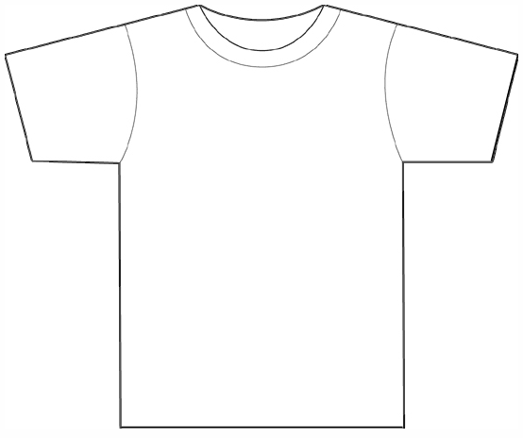
011001造
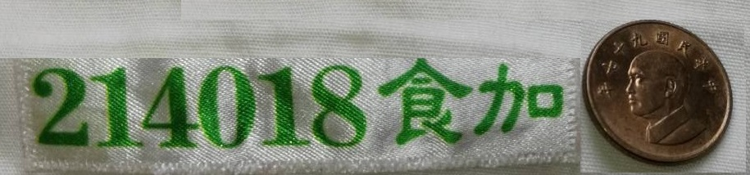
上圖為運動服樣式，
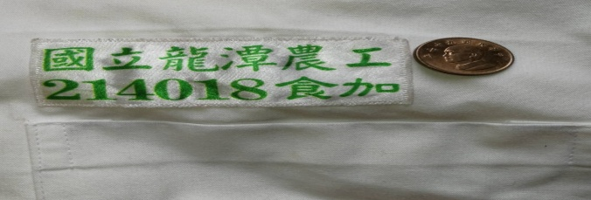
左圖為白色制服
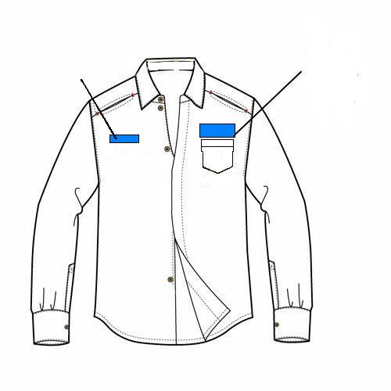
制服需電繡：
制服長袖、短袖
市立龍潭高中
電繡時改左右二側(如下圖)
011001造

